期中考试地理模拟试题
命题人：张要超 审核人：张艳华
第I卷（选择题 50分）
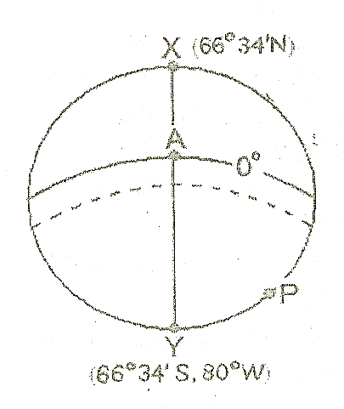
一、单项选择题（每题2分，共50分）
读右图，若图示区域域全部为夜半球，回答1~2题。
1、此日正午太阳高度角为0°的点和纬度组合正确的是
A.X、66°34′N B.Y、66°34′S
C.X、66°34′S D.Y、66°34′N
2、此时北京时间是
A.1：20 B.10：40 C.13：20 D.22：40
下图反映某日A地地平面观察到的太阳视运动过程图，
其中虚线圈为太阳视运动轨迹，B为A地的天顶，N、S、W
表示A地地平面中的方位方向。C为太阳视运动过程中的某
一位置，∠BAC为43°08′。读图判断3～5题。
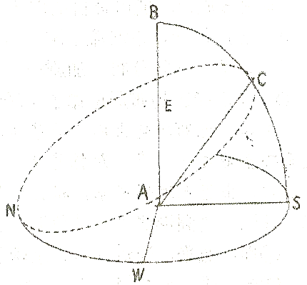
3、当太阳位于C位置时，北京时为16：00，且∠BAC为A地一年中的最小值，判断A地的经纬度位置为
A.66°34′N，66°E B.46°52′N，90°E
C.43°08′N，150°E D.43°08′S，90°N
4、关于A地自然地理环境的特征，叙述正确的是
A.有长达近半年的极昼期
B.有广阔的温带草原
C.有亚寒带针叶林分布
D.是典型的温带海洋性气候
5、从此时起3个月后，太阳直射点可能位于
A.北回归线附近 B.赤道附近
C.南回归线附近 D.15°S附近
下图是沿我国境内某一经线的气候统计图，据图判断6～7题。

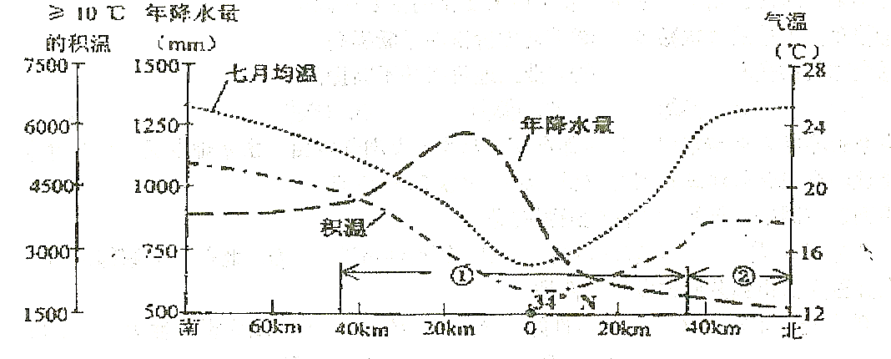

6、图中①区域地形区的名称是
A.太行山 B.四川盆地 C.云贵高原 D.秦岭
7、图中②区域的区域特征是
A.河流谷地泥沙沉积，形成“黄土地” B.地势低平，多数地区海拔在100M以下
C.温带大陆性季风气候，冬小麦不能越冬 D.年降水量在800mm以上，但冬春季较干旱
读四种气温和年降水量变化范围图，完成8～9题。
8、对图中①、②、③、④
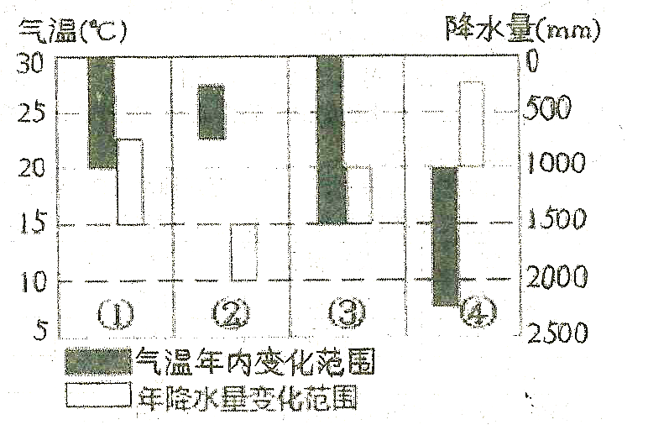
代表的气候类型判断正确的是
A.①是热带沙漠气候
B.②是热带雨林气候
C.③亚热带季风气候
D.④是热带草原气候
9、图中②代表的气候类型最大
的分布区在
A.亚马孙平原地区
B.撒哈拉沙漠地区
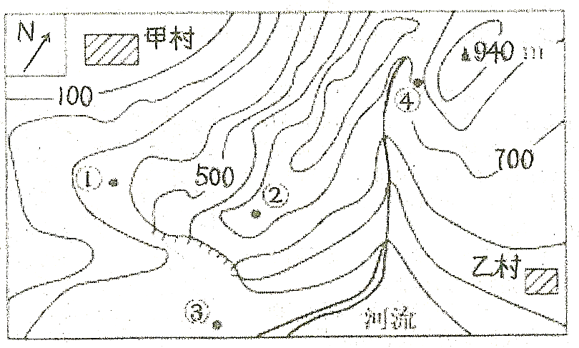
C.西西伯利亚地区
D.西欧地区
读某地等高线示意图
（单位：米），回答10
～11题。
10、既能看到甲村又能看到
乙村的地点是
A. ① B.② C.③ D.④
11、下列有关图中信息的叙述正确的是
A.图中陡崖的相对高度可能是178米 B.图中陡崖的相对高度可能是410米
C.图中河流的流向为先向东北，再向西北 D.图中河流的流向为先向东南，再向西南
下图为“某地区年等降水量线分布图”，读图完成12～13题。
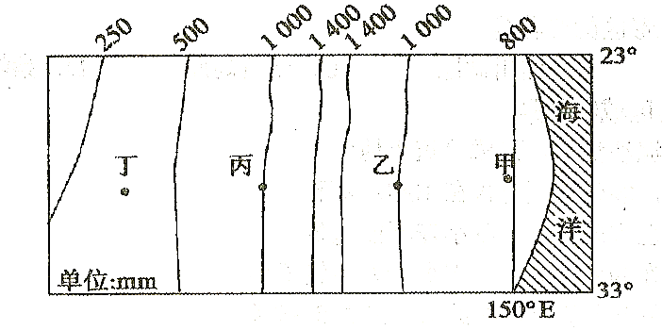

12、下列关于甲、乙、丁三地气候特征的叙述，正确的是
A.丁地比甲地气温日较差大 B.甲地比丁地太阳辐射强
D.甲地比丁地气温高是由于其海拔低 D.乙地比甲地降水多是受海洋的影响
13.在丁地可采取东水西调的措施保证农业生产高产和稳产，若实施调水，则乙丙两地之间最合理的工程是
A.利用地势，开渠自流 B.逐级抽水 C.架设“水上桥” D.开凿输水管道
读“我国北方某城市天气与空气质量情况表”，回答14～15题。
时间 | 天气状况 | 日平均气温 | 最大风力 | 空气首要污染物
第一天 | 多云 | 11℃ | 5级 | 悬浮颗粒
第二天 | 阴雨 | 8℃ | 8级 | 悬浮颗粒
第三天 | 晴 | 3℃ | 4级 | N0₂
14、该城市最不可能出现此天气变化状况的月份是
A.一月 B.四月 C.七月 D.十月
15、这三天中，从该城市过境的天气系统是
A.台风 B.副高 C.冷锋 D.暖锋
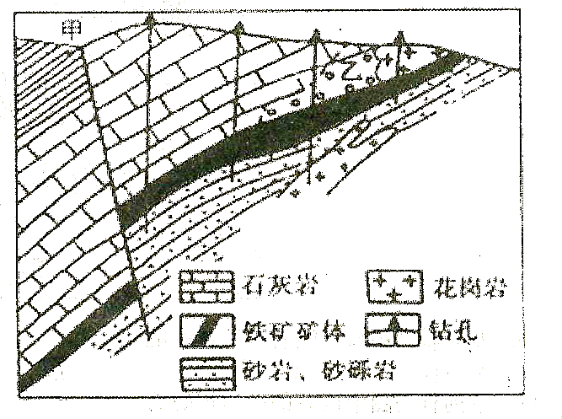
右图为某地地质剖面图，勘探队
员观观察到，甲处有一自北向南流的
河流，东岸冲刷严重。某日，国际标
准时10：50时，该地钻孔处旗杆的
影子缩为一个点。读图回答16～17题。
16.该地
A.位于北半球 B.位于西半球
C.盛行风为东北风
D.一年中可能有两次太阳直射
17.有关该地的判断正确的是
A.乙处岩石可能为变质岩
B.四个钻孔都可能钻到地下溶洞
C.甲处河流不可能有地下水补给
D.铁矿矿体形成时间比断韧劲晚
环境人口容量是指一个地区或一个国家能持续供养的人口数量。1850年，清朝的人口为4.3亿。当时的学者汪士锋惊呼：“人多之害，山顶已植黍稷，江中已民有洲田，川中已辟老林，苗洞已开深菁，犹不足养……”而今天的中国，不但养活了13亿人，人们的生活水平比那个时代还提高了许多。据此回答18～19题。
18、以上材料表明，影响环境人口容量的重要因素是
A.地区对外开放程度 B.人口的生活与文化消费水平
C.科技发展水平 D.蕴藏的资源数量
19、随着人口不断增加，我国必须进行人口合理容量的估计，其主要意义在于
A.限制高消费现象的产生 B.规划农业生产的发展规模
C.制定科学的人口战略和人口正策 D.帮助贫困地区脱贫致富

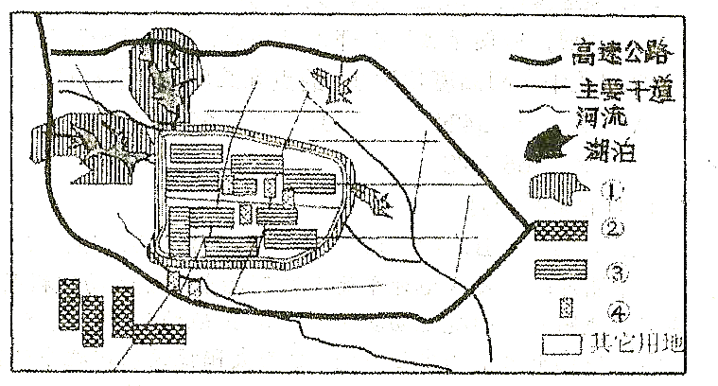
右图为某城市功能区规划
示意图，读图回答20～21题。
20、作为生态城市规划，与图中
①②③④功能区对应的是
A.工业区、绿地、商业区、住宅区
B.绿地、住宅区、商业区、工业区
C.绿地、工业区、住宅区、商业区
D.住宅区、商业区、工业区、绿地
21、有关该城市功能区评价的叙述，正确的是
A.工厂位于该市河流上游，污染水源
B.高速公路经过城市边缘，造成噪声污染 C.绿地呈环状分布，加剧城市热岛效应
D. ④功能区的布局遵循了市场最优原则和交通最优原则
珠江三角洲历史上以“桑基鱼塘”闻名全国，并且是我国九大商品粮基地之一、三大桑蚕基地之一、最大蔗糖基地。近年来，农业生产结构发生了巨大变化，甚至出现大片出租、出售土地的现象，根据所学知识，回答22～23题。
22、珠江三角洲形成“桑基鱼塘”农业的有利条件是
①地势低平，河流众多，水网稠密，具有发展“桑基鱼塘”的地形基础
②光照强，昼夜温差大 ③气候高温多雨 ④具有肥沃的红壤
A、①② B. ①③ C.②③ D.③④
23、近年来，珠江三角洲农业生产发生巨大变化的主要原因是
①粮食需求量的大幅减少 ②劳动力价格的不断提高
③全球气候变暖 ④农业土地价格的不断提高
A.①③ B. ①② C.②④ D.③④
当今世界有六大都市圈：纽约都市圈、北美五大湖都市圈、东京都市圈、巴黎都市圈、伦敦都市圈和长江三角洲都市圈。据此回答24～25题。
24、下列都市圈中，气候的大陆性最强的是
A.巴黎都市圈 B.东京都市圈 C.纽约都市圈 D、北美五大湖都市圈
25、世界五大都市圈共同的发展条件是
A.矿产资源丰富 B.光热条件好 C.交通便利 D.均为世界性大河入海口
第II卷（非选择题50分）
二、综合题（共50分）26.读世界某区域图，回答下列问题。（9分）
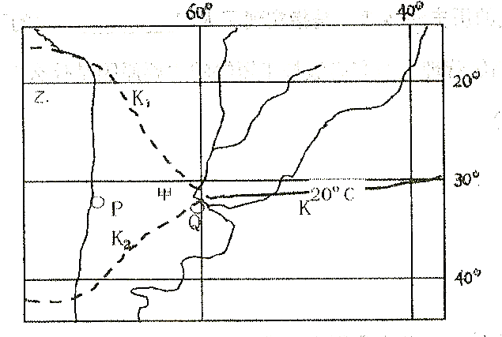

（1）曲线K表示1月份某局部地区20℃等温线分布，虚线是有待确定的等温线走向。判断该等温线西半段走向是 (K₁还是K₂)，并说明理由。（3分）

（2）甲所在地区发展畜牧业生产有哪些有利条件？（4分）

（3）PQ两城市都位于沿海，但气候差异很大，请说明P城市气候特征及其成因。（2分）

27.读某季节印度半岛和朝鲜半岛等压线分布图，根扰所学知识完
得 分 | 评卷人

成下列各题。（11分）

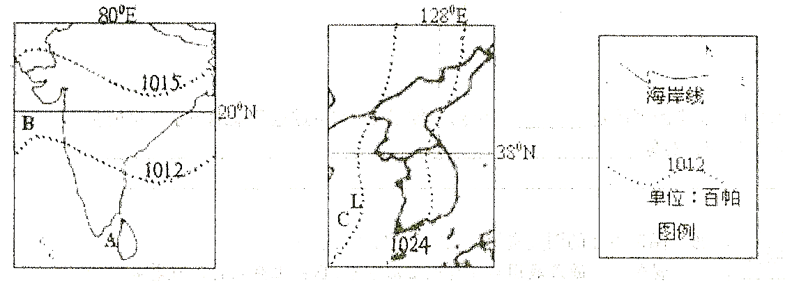

（1）如图两图所示等压线出现在同一季节，则L等压线的数值是 百帕（等压线间距为3百帕）。简要比较两地气压分布特征。（5分）

（2）图示季节B海区大洋表层洋流的方向是 时针，此季节C海区出现大风：大浪天气可能是由 灾害天气造成的。（2分）
（3）两半岛共同的主要农作物是 ，种植该农作物的主要共同区位优势有哪些？（4分）

得 分 | 评卷人

28、下图是某地地形部面示意图，读图回答下列问题。（10分）
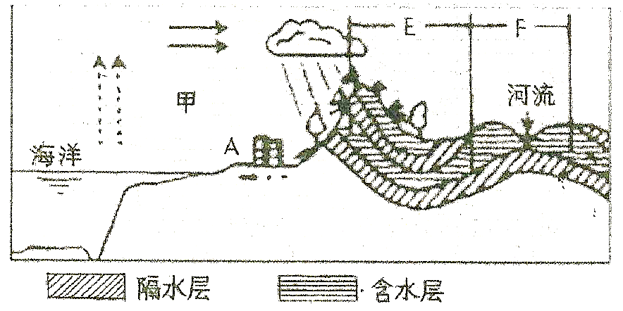

（1）图中甲处水循环类型是 。E、F所示区域的地质构造为向斜的是 （填字母）。（2分）
（2）目前人类可以通过 、 等工程措施来改善水资源的时空分布，以更好地满足人们对水资源的需求。（2分）
（3）如果该地区植被遭到破坏，可能会对该地区的水循环造成什么影响？（2分）

（4）图中地下水丰富的区域是 （字母）。如果A城市过量开采地下水，可能会对当地环境产生的影响是
。（4分）
得 分 | 评卷人

29、阅读下面的图文资料，回答题。（11分）
材料一 随着我国城乡居民生活水平、医疗卫生条件的改善和人均寿命的延长，以及独生子女政策的持续，人口过快增长的势头得到有效控制，实现了人口增长模式的历史性转变，我国人口发展快速步入“后人口转变时期”。据2010年第六次人口普查得知，我国60岁及以上人口占13.26%，其中65岁及以上人口占8.87%。同2000年第五次全国人口普查相比，60岁及以上人口的比重上升2.93个百分点，65岁及以上人口的比重上升1.91个百分点。我国的工业化进程还没有完成，老龄化就提前到来，可以说是“未富先老”。
材料二 近年来，“民工荒”的惊呼之声占据了媒体的大幅版面，近日又有媒体报道：在一些城市，企业出6000元月薪竞招不齐技工，16万元年薪难聘高级技师。
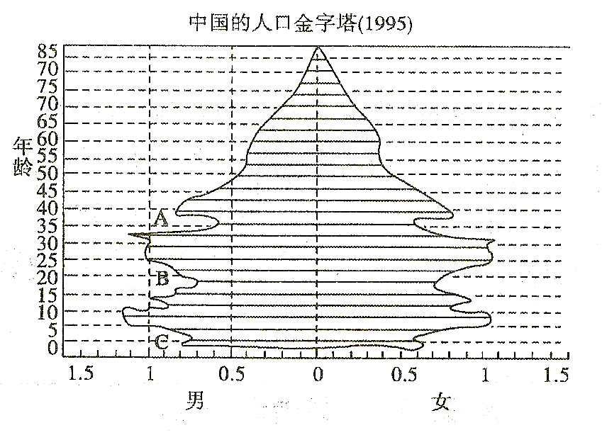
材料三

（1）从材料三看出，我国人口增长有三个明显的低谷，A低谷对应的时段是 。
B低谷产生的主要原因是 。（12分）
（2）材料一中提及“后人口转变时期”和我国“实现了人口增长模式的历史性转变”，这里的“后人口转变时期”是指人口增长模式为“ ”模式，该时期人口增长的特点是 。
“实现了人口增长模式的历史性转变”是指实现了人口 率的下降。（3分）
（3）结合材料二分析高级管理人员和高级技工短缺的主要原因是什么？应采取什么措施改变这种局面？（4分）

（4）某中学地理兴趣小组通过研究我国人口发展现状，提出了两个不同的解决人口问题的对策：观点一是继续维持我国控制人口增长的政策，鼓励一对夫妇只生一个孩子。观点二则认为应适度放宽人口政策，一对夫妇可生两个孩子。你同意哪个观点，试说明理由。（2分）

30、阅读下列两组材料，回答下列问题。（9分）
得 分 | 评卷人

材料一 喀什所在地区简图。
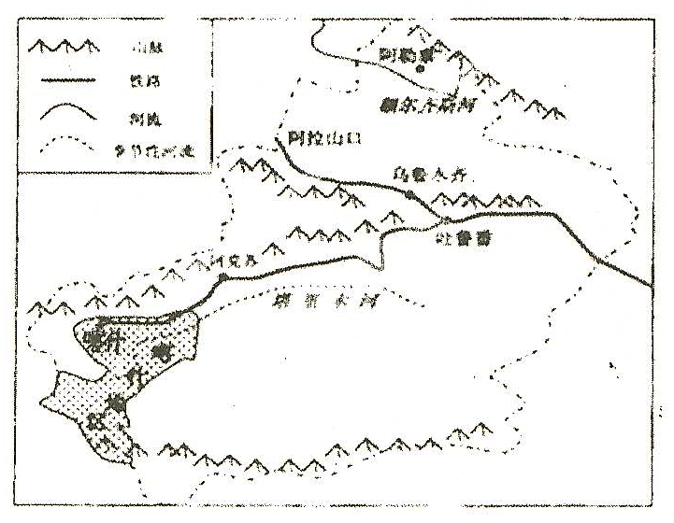
喀什全
称“喀什噶
尔”，意为玉石集中之地。直到十
五世纪海路开通之前，喀什作为
“丝绸之路”的交通要冲，一直
是中外商人云集的国际商埠，喀
什是中国的西大门，是中国西亚
文化交融的城市、全彊最著名的
古城。喀什与中亚、西亚和南亚
的多个国家接壤，有6个一类国
家对外开放口岸，区位优势明显。
喀什地区蕴藏有金、钢、铝、锌、镍、钒、钛、水晶、云母等63种矿产，石膏产量居全国前茅，蛇纹石产量居全国第三位，石油、天然气、玉石等矿藏储量丰富。2010年，中央正式批准喀什设立经济特区。
材料二 甲、乙两图为喀什所区域图和地质剖面图

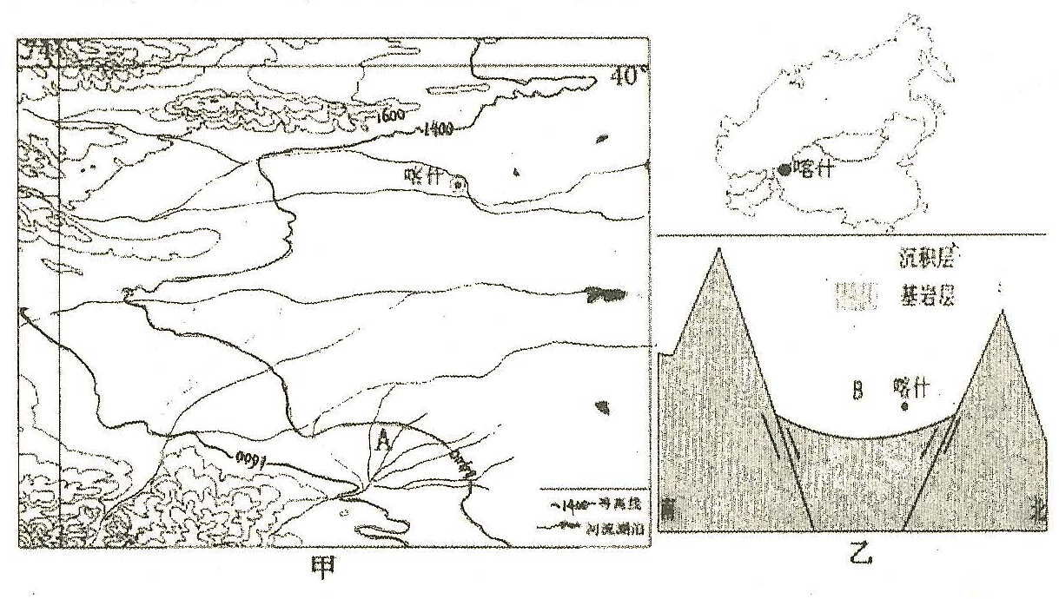

材料三 “红色产业”是喀什农业生产的一大特色，红花、番茄、枸杞是该地区“红色产业”的三大支柱，其中番茄酱是重要出口创汇产品。
（1）材料二中甲图所示地区河流的主要补给源是 。此区域河流径流特征是 。（3分）
（2）简述材料二甲图的地形特征
。
A处的地貌类型为 。（3分）
（3）阅读材料二中乙图，分析判断喀什地区的主要地质构造是 。（1分）
（4）喀什城市发展的优势区位条件是什么？（2分）

地理试题答案（模拟）

一、单项选择题 (每题2分，共50分)
1-5：BAACB 6-10：DABAB 1l-15：DABAC
16-20：DACCC 2l-25：DBCDC
二、综合题 (共50分)
26.(共9分)(1)K₁(1分)； 20℃等温线西半段由于受山地和寒流的影响，气温较低，等温线向低纬弯曲。02分)
(2)气候温暖，(地势平坦开阔，地下水丰富，草原广阔，)草类茂盛；地广人稀，土地的租金低；距海港近，交通便利。(市场广阔，机械化水平高。)(4分)
(3)P地夏季受副热带高压控制，炎热少雨。冬季受西风控制，温和多雨。(2分)
27.(共11分)(1)1027(1分)，朝鲜半岛气压较高，从西向东减少(2分)；印度半岛数值较低，从南向北增加 (2分)
(2)逆 (1分)；寒潮 (1分)
(3)水稻 (1分)；人口众多，粮食需求量大，市场广阔；拥有传统的精耕细作的技术或经
验；雨热同期的季风气候 (3分)
28.(共10分)(1)海陆间循环(1分) E(1分)
(2)修建水库 (1分)；跨流域调水 (1分)
(3)使该地降水减少，地表水下渗减少 (2分)
(4)E (l分) 导致地下水水位下降或枯竭；沿海地带海水入侵，便地下水水质变坏；
地面沉降或塌陷；工业污水、生活废水下渗污染地下水 (至少答出三点，满分3分)
29.(共11分)(1)1959~1961年(三年自然灾害时期)(1分) (70年代初)我国实施了计划生育政策(1分)
(2)三低 (1分) 低出生率、低死亡率和低自然增长率 (1分) 出生率 (1分)
(3)原因：经济、技术的发展对劳动者素质的要求提高，而民工素质普遍较低。(2分)
措施：对民工进行职业技能培训，提高劳动者的科学文化水平和技能。(2分)
(4)观点一：虽然我国目前人口自然增长率较低，己在1%以下，但由于我国人口基数大，
人口数量仍以每年800~1000万的速度增长。控制人口增长的政策不能放松。
观点二：人口自然增长率的持续下降，造成老年人口比重不断上升，劳动力供应紧张、社会
负担加重等。适度提高人口出生率可以缓解人口老龄化带来的各种压力。(言之有理即可得
2分)
30.(共9分)(1)冰川积雪融水（1分)夏季水量大，冬季断流(径流量与气温呈正相关)；
河流越到下游流量越小 (蒸发、下渗强烈)(2分)
(2)地形以山地和盆地为主；地势自西北、西南向东倾斜 (或西高东低)(2分)。
冲积扇 (1分)
(3)断层 (地堑)(1分)
(4)地处绿洲，农业基础好；地理位置特殊，有利于发展边境贸易；交通比较便利，是南
疆地区重要的交通枢纽；旅游资源丰富；国家政策支持 (答对其中两点即可得2分)

